ت | الاسم | اسم البحث | نوع البحث | جهة النشر | صنف البحث | ISSN | سنة-شهر | رابط البحث
1 | م.د عهود جبار عبيره | التطرف الفكري وتحديات الامن المجتمعي دراسة اجتماعية ميدانية في مدينة بغداد | ميداني | المجلة الدولية للعلوم الانسانية والبحوث التربوية المجلد 7العدد5 البلد تركيا | مشترك | 1110_7227  - | 2025_10 | https://www.ijherjournal.com/intellectual-extremism-and-the-challenges-of-community-security-a-field-study-at-the-university-of-baghdad_1037-  -
2 | افتخار عبد الرزاق عبدالله | التغذية والأداء الأكاديمي للطفل : الصفوف الخاصة انموذجا /دراسة اجتماعية ميدانية في مدينة بغداد | ميداني | مجلة علمية فكرية الذكوات البيض | منفرد | 2789ـــ 1763 | 3ـ 2025 | السنة الرابعة/العدد14 المجلد الخامس /اذار 2025
3 | م. افتخار عبد الرزاق عبدالله كاظم | تحديات البناء المعرفي لتلاميذ زارعي القوقعة من وجهة نظر الوالدين / دراسة اجتماعية ميدانية في مدينة بغداد | ميداني | مجلة البحوث التربوية والنفسية بجامعة بغداد | منفرد | 5879ــــــــــ 2663 | 2/1/2025 | المجلد 22 العدد 84  https://doi.org/10.52839/0111-000-084-023
4 | وديان ياسين عبيد | السياحة الدينية و دورها في تحقيق التنمية المستدامة  (دراسة ميدانية في محافظة كربلاء المقدسة) | ميداني | مجلة الدراسات المستدامة | مشترك | 2663-2284 | 2025 | https://www.joss-iq.org/2025/01/02/
5 | وديان ياسين عبيد | واقع شبكة الحماية الاجتماعية في العراق و تحديات المساءلة المجتمعية(دراسة ميدانية في مدينة بغداد) | ميداني | مجلة الدراسات المستدامة | مشترك | 2663-2284 | 2025 | https://www.joss-iq.org/category
6 | وديان ياسين عبيد | منصات التواصل الاجتماعي و تأثيرها على الشباب(الدوافع و الانعكاسات) | ميداني | مجلة الدراسات المستدامة | مشترك | 2663-2284 | 2025 | https://www.joss-iq.org/category
7 | وديان ياسين عبيد | التسرب الدراسي في المناطق العشوائية(الأسباب و الاثار) | نظري | مجلة دراسات تربوية | مفرد | 2079-4673 | 2025 | https://iasj.rdd.edu.iq/journals/journal/issue/15964
8 | منى حيدر عبد الجبار | دور التنمية المستدامة في تحقيق الميزة التنافسية لمنظمات الأعمال العراقية: دراسة استكشافية في محافظة بغداد | تطبيقي | مجلة الجامعة العراقية-الجامعة المستنصرية | منفرد | 1812-8742 | 9-2025 | https://ecournal.uomustansiriyah.edu.iq/index.php/ecournal/article/view/1308
9 | منى حيدر عبد الجبار | دور ثقافة السلام في تحقيق التنمية المستدامة – دراسة ميدانية في مدينة بغداد ) | تطبيقي | مجلة العلوم الرياضية والتنمية الشبابية | مشترك | 2959-5878 | 9-2025 | https://iasj.rdd.edu.iq/journals/institution/49
10 | ا..د عبير نجم عبدالله | تمكين الفتيات الشابات في مكافحة التطرف العنيف وفق القرار (2535) | تحليلي | مجلة نسق | منفرد |  | 30-أيلول-2024 | https://nasaqiraq.com
11 | ا.د زينب محمد صالح | مؤشرات تطور الترويج السياحي والتنمية السياحية في العراق | تحليلي | مجلة الجامعة العراقية | مشترك | 2663-7502 | 4/2025 | www.mabdaa.edu.iq// https:
12 | ا.د اساور عبدالحسين عبدالساده | تنمية راس المال البشري في المؤسسات الشبابية | تحليلي | مجلة الدراسات المستدامة | مشترك | 2663-2284 | 2/2025 | www.joss-iq.org
13 | ا.د اساور عبدالحسين عبدالساده | التسويق الاجتماعي وعلاقته بقطاع السياحة والتغير الاجتماعي | تحليلي | مجلة الجامعة العراقية | مشترك | 2663-7502 | 4/2025 | www.mabdaa.edu.iq// https:
14 | ا.دينا داود محمد | المحددات المجتمعية التي تهدد علاقات الجيرة في ظل المتغيرات الاجتماعية/ دراسة ميدانية | ميداني | مجلة واسط للعوم الإنسانية | مشترك | 0512-1812 | 2025 | https://wjfh.uowasit.edu.iq/index.php/wjfh/article/view/1097
15 | ا.دينا داود محمد | تعزيز الوعي الرقمي لدى المراة كألية للحد من الابتزاز الالكتروني | تحليلي | مجلة الجامعة العراقية | مشترك | 2663-7502 | 9/2025 | www.mabdaa.edu.iq// https:
16 | م.م سبا حميد عبيد | الذكاء الاصطناعي وتأثيره على الشباب مهارات التوظيف وتداعيات التطبيق دراسة تحليلية | تحليلي | مجلة الذكوات البيض | مشترك | 1763-2789 | 3/2025 | https://research.sed.gov.iq/
17 | م.م سبا حميد عبيد | الامن المجتمعي ودوره في تعزيز ثقافة بناء السلام | تحليلي | وقائع مؤتمر  "دور البحث العلمي في تعزيز التكامل بين العلوم " | مفرد | 978-977-8850-47-5 | 4/2025 | https://ar.qom.ac.ir/uploads/2/%D9%85%D8%AC%D9%85%D9%88%D8%B9%D9%87%20%D9%85%D9%82%D8%A7%D9%84%D8%A7%D8%AA%20%D9%87%D9%85%D8%A7%DB%8C%D8%B4%20%D8%A7%D8%B1%D8%A8%D8%B9%DB%8C%D9%86%201404/3.pdf
18 | ا.م.محمد حميد علوان | الأدوار المهنية للخدمة الاجتماعية لعلاج وتاهيل مدمني المخدرات دراسة ميدانية في مدينة بغداد | محلي | مجلة الجامعة العراقية كلية التربية للبنات | مشترك | 2708-1354 | 6/2025 | Wom.sta.uni@aliraqia.edu.iq
19 | م.د. مريم جباررشم | الأدوار المهنية للخدمة الاجتماعية لعلاج وتاهيل مدمني المخدرات دراسة ميدانية في مدينة بغداد | محلي | مجلة الجامعة العراقية كلية التربية للبنات | مشترك | 2708-1354 | 6/2025 | Wom.sta.uni@aliraqia.edu.iq
20 | م.حسين خليل ابراهيم | الإرهاب في المجتمع العراقي رؤية سوسيوانثروبولوجية بعد عام 2003 | محلي | مجلة لارك للفلسفة واللسانيات والعلوم الاجتماعية | منفرد | P-ISSN:1999-5601  E-ISSN:2663-5836 | 1 تموز2024 | https://iasj.rdd.edu.iq/journals/journal/view/464
21 | م.حسين خليل ابراهيم | جرائم القتل وانعكاسها على المنظومة القيمية في المجتمع العراقي دراسة ميدانية في المؤسسة الإصلاحية | محلي | مجلة واسط للعلوم الإنسانية | منفرد | P-ISSN:1812-0512  E-ISSN:2790-346X | أيار 2025 | https://iasj.rdd.edu.iq/journals/journal/view/466
 | م. حسين خليل ابراهيم | المؤسسة التربوية والتعليمية في المجتمع العراقي دراسة اجتماعية | محلي | مجلة آداب الفراهيدي | منفرد | P-ISSN:2074-9554  E-ISSN:2663-8118 | اذار 2025 | https://iasj.rdd.edu.iq/journals/journal/issue/17540
 | م. حسين خليل ابراهيم | العلاقات العاطفية في الوسط الجامعي دراسة سوسيوانثروبولوجية  / | عربي | مجلة العصر للعلوم الإنسانية والاجتماع | منفرد | P-ISSN:2791-2264  Online-ISSN:2791-2272 | ابريل 2025 | https://www.ejhas.com/index.php/ej
 | م.حسين خليل ابراهيم | المخدرات الرقمية وتاثيرها على الشباب دراسة ميدانية | محلي | وقائع مؤتمر العلمي السنوي الثامن عشر للتنمية المستدامة والتخصصات الانسانية | مشترك |  | اب 2025 | https://coehuman.uodiyala.edu.iq/wp-content/uploads/2025/08/%D8%A7%D9%84%D9%85%D8%A4%D8%AA%D9%85%D8%B1-%D8%A7%D9%84%D8%B9%D9%84%D9%85%D9%8A-%D8%A7%D9%84%D8%AB%D8%A7%D9%85%D9%86-%D8%B9%D8%B4%D8%B1-1-1.pdf

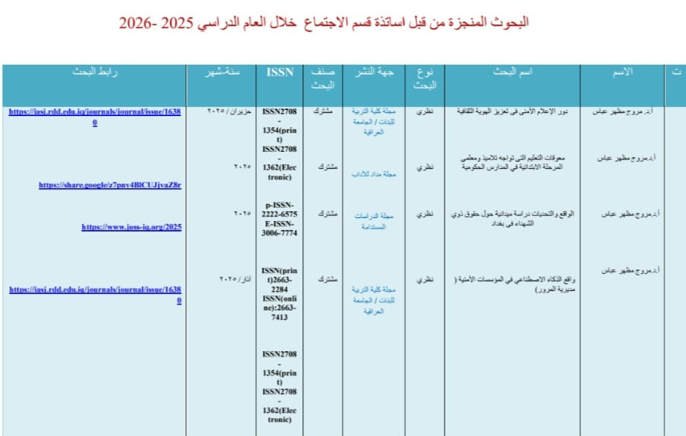

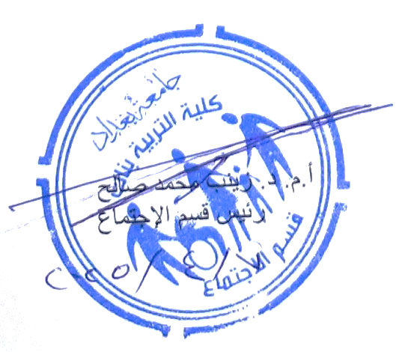

أ.د. زينب محمد صالح
رئيس قسم الاجتماع

